 

Relatório Part.2

Engenharia de Software II

Gabriel Pereira 8150115

Nuno Josefino 8150189

Rafael Vieira 8150448

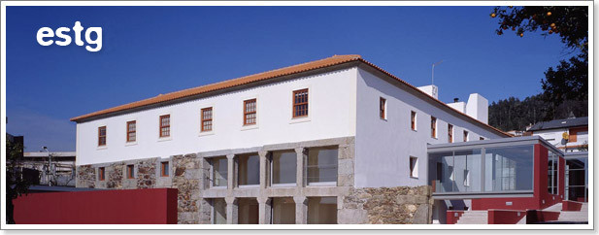

# Índice

Índice 2

Introdução 5

Âmbito do Projeto 6

No âmbito 6

Fora do âmbito 6

Metódo removeDigitos 7

Tabela ECP 7

Tabela BVA 7

Casos de teste 7

Caso de teste 1 () 7

Caso de teste 2 () 7

Caso de teste 3 () 7

Caso de teste 4 () 7

Caso de teste 5 () 7

Metódo removeCaracteresPont 8

Tabela ECP 8

Tabela BVA 8

Caso de teste 8

Caso de teste 1 () 8

Caso de teste 2 () 8

Caso de teste 3 () 8

Caso de teste 4 () 8

Caso de teste 5 () 8

Caso de teste 6 () 8

Metódo matrizOcorrencias 9

Tabela ECP 9

Tabela BVA 9

Caso de teste 9

Caso de teste 1 () 9

Caso de teste 2 () 9

Caso de teste 3 () 9

Caso de teste 4 () 9

Caso de teste 5 () 9

Caso de teste 6 () 9

Caso de teste 7 () 9

Caso de teste 8 () 9

Caso de teste 9 () 9

Metódo matrizQuery 10

Tabela ECP 10

Tabela BVA 10

Caso de teste 10

Caso de teste 1 () 10

Caso de teste 2 () 10

Caso de teste 3 () 10

Metódo verificarSemelhanca 11

Tabela ECP 11

Tabela BVA 11

Caso de teste 11

Caso de teste 1 () 11

Caso de teste 2 () 11

Caso de teste 3 () 11

Caso de teste 4 () 11

Caso de teste 5 () 11

Metódo listaSim 12

Tabela ECP 12

Tabela BVA 12

Caso de teste 12

Caso de teste 1 () 12

Caso de teste 2 () 12

Caso de teste 3 () 12

Caso de teste 4 () 12

Caso de teste 5 () 12

Caso de teste 6 () 12

Caso de teste 7 () 12

Caso de teste 8 () 12

Metódo listaSimGrau 13

Tabela ECP 13

Tabela BVA 13

Caso de teste 13

Caso de teste 1 () 13

Caso de teste 2 () 13

Caso de teste 3 () 13

Caso de teste 4 () 13

Caso de teste 5 () 13

Caso de teste 6 () 13

Caso de teste 7 () 13

Caso de teste 8 () 13

Metódo listaSimMax 14

Tabela ECP 14

Tabela BVA 14

Caso de teste 14

Caso de teste 1 () 14

Caso de teste 2 () 14

Caso de teste 3 () 14

Caso de teste 4 () 14

Caso de teste 5 () 14

Caso de teste 6 () 14

Caso de teste 7 () 14

Caso de teste 8 () 14

Conclusão 15

# Introdução

O presente trabalho surge no âmbito da Unidade Curricular de Engenharia de Software II e em específico da parte prática da mesma.

Foi-nos apresentado um desafio no domínio da engenharia de software e em particular na área da qualidade de software.

Desafio este que consiste em desenvolver um motor de pesquisa que através da introdução de uma frase na query, infere sobre um repositório de ficheiros de texto, sendo necessário o desenvolvimento de uma bibilioteca de software capaz de processar coleções de ficheiros de modo a encontrar ficheiro com um grau de similariedade elevado através de uma query de pesquisa.

Esta parte inicial tem como objetivo a especificação de casos de teste utilizando as técnicas *Equivalence Class Partitioning* e *Boundary Value Analysis* no nível de testes unitários especificando casos de teste para cada método. Deverá ser descrito igualmente *test inputs*, *execution conditions* e *expected outputs*, assegurando que os casos de teste cobrem *Valid equivalence classes* e *Invalid equivalence classes*.

Como último objetivo define-se a elaboração de um relatório de testes.

# Âmbito do Projeto

## No âmbito

No âmbito desta fase do trabalho inclui-se a definição de requisitos, realização de tabelas *ECP*, *BVA*, diagrama de casos de uso e relatório de testes.

De igual forma, inclui-se a criação de um repositório *GIT* e a sua configuração, o estudo e criação de um projeto no *Youtrack* enquanto ferramenta de *issue tracking* para o desenvolvimento do projeto.

É incluído também o estudo das restantes ferramentas que irão ser configuradas e utilizadas nos sprints seguintes deste projeto.

## Fora do âmbito

Fora do âmbito desta fase do projeto, inclui-se desenvolvimento de software funcional bem como a utilização de ferramentas para codificação de testes, revisão de código, ferramentas para implementar os conceitos de *CI* durante o desenvolvimento do projeto como *builds* e testes automáticos ou linguagens de programação usada para o desenvolvimento do motor de pesquisa e especificação de testes.

# Metódo removeDigitos

## Tabela ECP

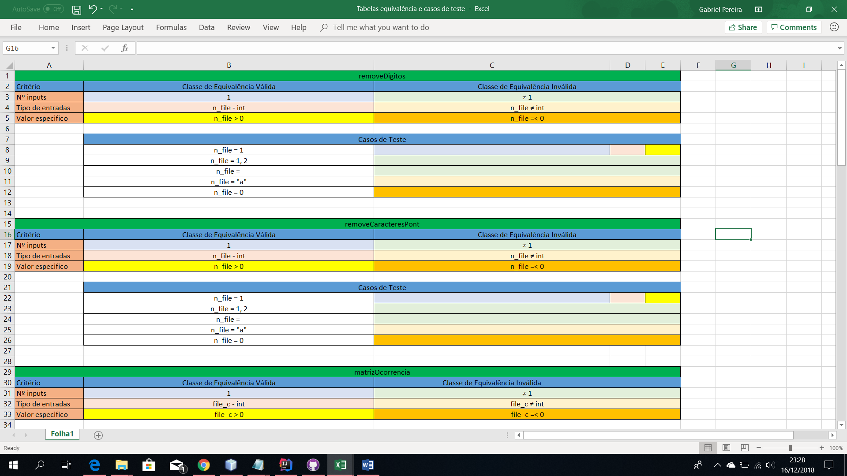

## Tabela BVA

|  |  |  |  |  |  |
| --- | --- | --- | --- | --- | --- |
| Método | removeDigitos | | | | |
|  |  |  |  |  |  |
| Cenários |  |  |  |  |  |
| 1 | n_file > 0 | | | | |
| 2 | n_file =< 0 | | | | |
|  |  |  |  |  |  |
| Casos de Teste | Input | | |  | Output |
|  | **n_file** | | |  |  |
| 1 | **1** | | |  | Documentos sem digitos/caracteres especiais |
| 2 | **0** | | |  | -1 |

## Casos de teste

## Caso de teste 1 ()

## Caso de teste 2 ()

## Caso de teste 3 ()

## Caso de teste 4 ()

## Caso de teste 5 ()

# Metódo removeCaracteresPont

## Tabela ECP



## Tabela BVA

|  |  |  |  |  |  |
| --- | --- | --- | --- | --- | --- |
| Método | removeCaracteresPont | | | | |
|  |  |  |  |  |  |
| Cenários |  |  |  |  |  |
| 1 | n_file > 0 | | | | |
| 2 | n_file =< 0 | | | | |
|  |  |  |  |  |  |
| Casos de Teste | Input | | |  | Output |
|  | **n_file** | | |  |  |
| 1 | **1** | | |  | Documentos sem digitos/caracteres especiais |
| 2 | **0** | | |  | -1 |

## Caso de teste

## Caso de teste 1 ()

## Caso de teste 2 ()

## Caso de teste 3 ()

## Caso de teste 4 ()

## Caso de teste 5 ()

## Caso de teste 6 ()

# Metódo matrizOcorrencias

## Tabela ECP

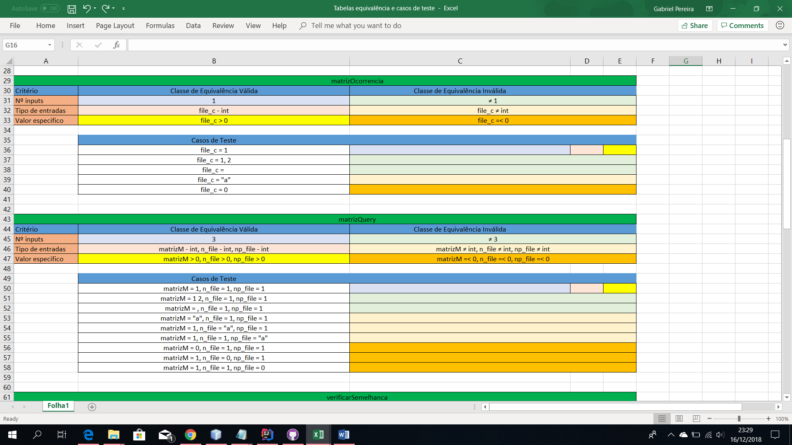

## Tabela BVA

|  |  |  |  |  |  |
| --- | --- | --- | --- | --- | --- |
| Método | matrizOcorrencias | | | | |
|  |  |  |  |  |  |
| Cenários |  |  |  |  |  |
| 1 | c_file > 0 | | | | |
| 2 | c_file =< 0 | | | | |
|  |  |  |  |  |  |
| Casos de Teste | Input |  |  |  | Output |
|  | **c_file** | | |  |  |
| 1 | **1** | | |  | Matriz M |
| 2 | **0** | | |  | -1 |
|  |  |  |  |  |  |

## Caso de teste

## Caso de teste 1 ()

## Caso de teste 2 ()

## Caso de teste 3 ()

## Caso de teste 4 ()

## Caso de teste 5 ()

## Caso de teste 6 ()

## Caso de teste 7 ()

## Caso de teste 8 ()

Caso de teste 9 ()

## Metódo matrizQuery

## Tabela ECP



## Tabela BVA

|  |  |  |  |  |  |
| --- | --- | --- | --- | --- | --- |
| Método | matrizQuery | | | | |
|  |  |  |  |  |  |
| Cenários |  |  |  |  |  |
| 1 | matrizM > 0, n_file > 0, np_file > 0 | | | | |
| 2 | matrizM =< 0, n_file > 0, np_file > 0 | | | | |
| 3 | matrizM > 0, n_file =< 0, np_file > 0 | | | | |
| 4 | matrizM > 0, n_file > 0, np_file =< 0 | | | | |
|  |  |  |  |  |  |
| Casos de Teste | Input | | |  | Output |
|  | **matrizM** | **n_file** | **np_file** |  |  |
| 1 | 1 | 1 | 1 |  | arrayQ |
| 2 | 0 | 1 | 1 |  | -1 |
| 3 | 1 | 1 | 1 |  | arrayQ |
| 4 | 1 | 0 | 1 |  | -1 |
| 5 | 1 | 1 | 1 |  | arrayQ |
| 6 | 1 | 1 | 0 |  | -1 |

## Caso de teste

## Caso de teste 1 ()

## Caso de teste 2 ()

## Caso de teste 3 ()

# Metódo verificarSemelhanca

## Tabela ECP

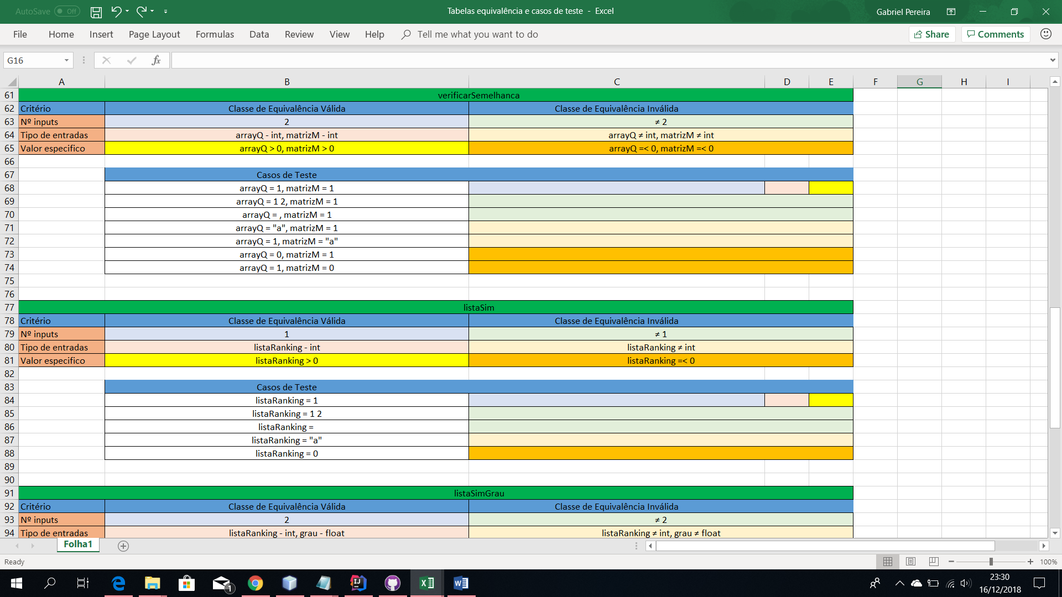

## Tabela BVA

|  |  |  |  |  |  |
| --- | --- | --- | --- | --- | --- |
| Método | verificarSemelhanca | | | | |
|  |  |  |  |  |  |
| Cenários |  |  |  |  |  |
| 1 | arrayQ > 0, matrizM > 0 | | | | |
| 2 | arrayQ =< 0, matrizM > 0 | | | | |
| 2 | arrayQ > 0, matrizM =< 0 | | | | |
|  |  |  |  |  |  |
| Casos de Teste | Input | |  |  | Output |
|  | **arrayQ** | **matrizM** |  |  |  |
| 1 | 1 | 1 |  |  | grauSim |
| 2 | 0 | 1 |  |  | -1 |
| 3 | 1 | 1 |  |  | grauSim |
| 4 | 1 | 0 |  |  | -1 |

## Caso de teste

## Caso de teste 1 ()

## Caso de teste 2 ()

## Caso de teste 3 ()

## Caso de teste 4 ()

## Caso de teste 5 ()

# Metódo listaSim

## Tabela ECP

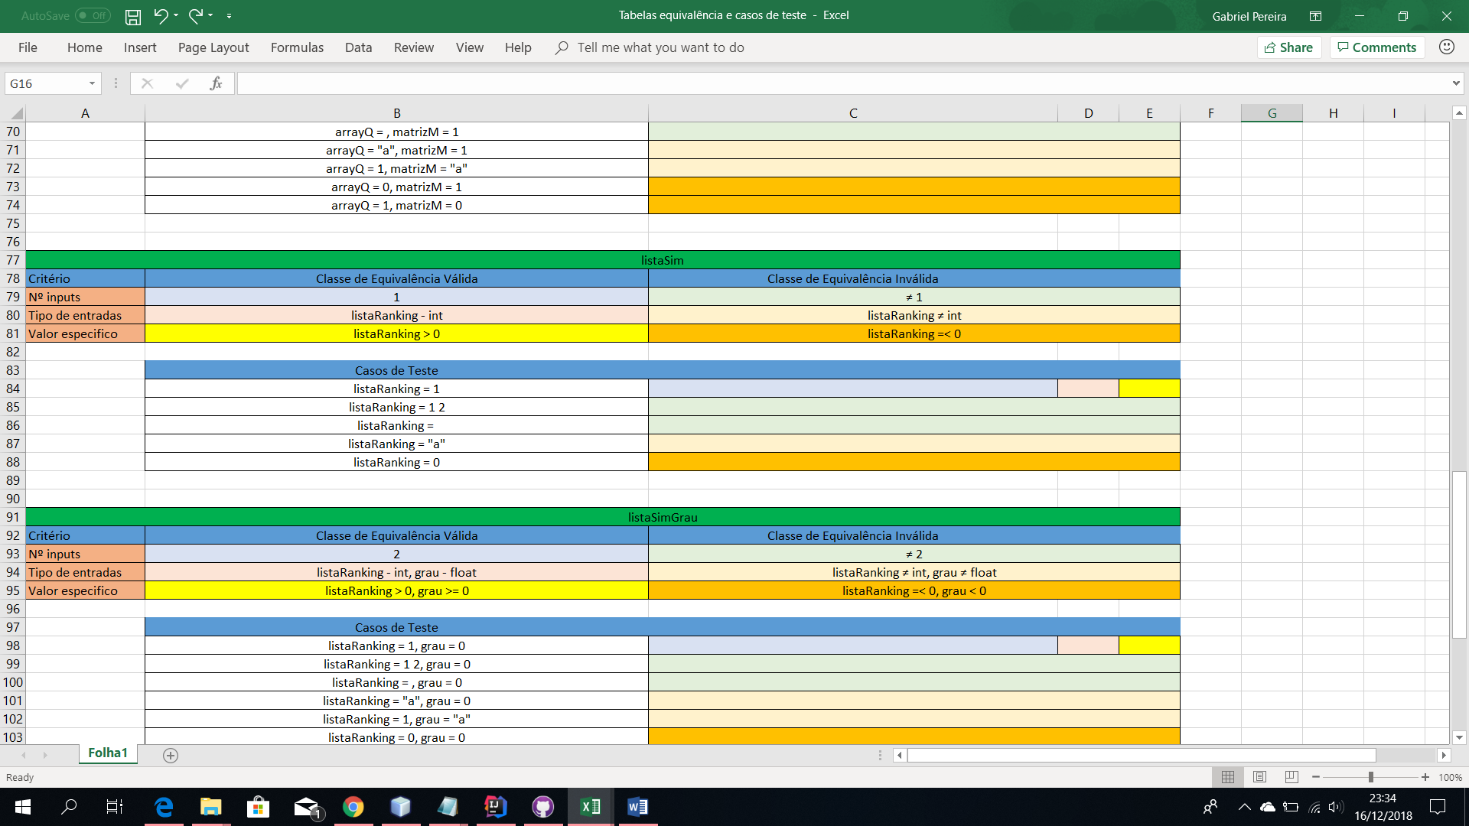

## Tabela BVA

|  |  |  |  |  |  |
| --- | --- | --- | --- | --- | --- |
| Método | listaSim | | | | |
|  |  |  |  |  |  |
| Cenários |  |  |  |  |  |
| 1 | listaRanking > 0 | | | | |
| 2 | listaRanking =< 0 | | | | |
|  |  |  |  |  |  |
| Casos de Teste | Input | |  |  | Output |
|  | **listaRanking** | |  |  |  |
| 1 | **1** |  |  |  | lista ordenada por similaridade |
| 2 | **0** |  |  |  | -1 |

## Caso de teste

## Caso de teste 1 ()

## Caso de teste 2 ()

## Caso de teste 3 ()

## Caso de teste 4 ()

## Caso de teste 5 ()

## Caso de teste 6 ()

## Caso de teste 7 ()

## Caso de teste 8 ()

# Metódo listaSimGrau

## Tabela ECP

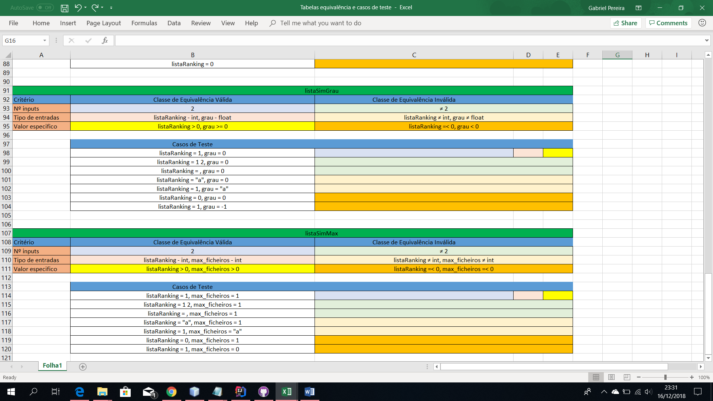

## Tabela BVA

|  |  |  |  |  |  |
| --- | --- | --- | --- | --- | --- |
| Método | listaSimGrau | | | | |
|  |  |  |  |  |  |
| Cenários |  |  |  |  |  |
| 1 | listaRanking > 0, grau >= 0 | | | | |
| 2 | listaRanking =< 0, grau >= 0 | | | | |
| 3 | listaRanking > 0, grau < 0 | | | | |
|  |  |  |  |  |  |
| Casos de Teste | Input | |  |  | Output |
|  | **listaRanking** | **grau** |  |  |  |
| 1 | 1 | 1 |  |  | lista com similaridade acima do grau |
| 2 | 0 | 1 |  |  | -1 |
| 3 | 1 | 1 |  |  | lista com similaridade acima do grau |
| 4 | 1 | 0 |  |  | lista com similaridade acima do grau |
| 5 | 1 | -1 |  |  | -1 |

## Caso de teste

## Caso de teste 1 ()

## Caso de teste 2 ()

## Caso de teste 3 ()

## Caso de teste 4 ()

## Caso de teste 5 ()

## Caso de teste 6 ()

## Caso de teste 7 ()

## Caso de teste 8 ()

# Metódo listaSimMax

## Tabela ECP



## Tabela BVA

|  |  |  |  |  |  |
| --- | --- | --- | --- | --- | --- |
| Método | listaSimMax | | | | |
|  |  |  |  |  |  |
| Cenários |  |  |  |  |  |
| 1 | listaRanking > 0, max_ficheiros > 0 | | | | |
| 2 | listaRanking =< 0, max_ficheiros > 0 | | | | |
| 3 | listaRanking > 0, max_ficheiros =< 0 | | | | |
|  |  |  |  |  |  |
| Casos de Teste | Input | |  |  | Output |
|  | **listaRanking** | **max_ficheiros** |  |  |  |
| 1 | 1 | 1 |  |  | lista com maximo de ficheiros |
| 2 | 0 | 1 |  |  | -1 |
| 3 | 1 | 1 |  |  | lista com maximo de ficheiros |
| 4 | 1 | 0 |  |  | -1 |

## Caso de teste

## Caso de teste 1 ()

## Caso de teste 2 ()

## Caso de teste 3 ()

## Caso de teste 4 ()

## Caso de teste 5 ()

## Caso de teste 6 ()

## Caso de teste 7 ()

## Caso de teste 8 ()

# Conclusão